BÀI 13: ĐỘ TO VÀ ĐỘ CAO CỦA ÂM
Môn học: Khoa học tự nhiên 7
Thời lượng: 2 tiết
- MỤC TIÊU
- Về kiến thức
- Nhận biết được âm cao (bổng) có tần số lớn, âm thấp (trầm) có tần số nhỏ.
- Nêu được đơn vị của tần số héc (kí hiệu là Hz).
- Dựa vào tranh ảnh hoặc đồ thị thảo luận để xác định được tần số sóng âm.
- Về năng lực
- Dựa vào thí nghiệm, tranh ảnh (hoặc học liệu điện tử) thảo luận để nêu được mối liên hệ giữa độ cao của âm và tần số của âm.
- Nêu được ví dụ về độ cao, tần số của âm trong thực tế.
- Giải thích các hiện tượng về độ cao và tần số của âm trong thực tế.
- Về phẩm chất
- Chăm học, chịu khó tìm tòi tài liệu và thực hiện các nhiệm vụ cá nhân nhằm tìm hiểu về độ cao và tần số của âm.
- Có trách nhiệm trong hoạt động nhóm, chủ động nhận và thực hiện nhiệm vụ thí nghiệm, thảo luận khái niệm, vai trò, ứng dụng độ cao và tần số của âm.
- Có niềm say mê hứng thú với việc khám phá và học tập khoa học tự nhiên.
- THIẾT BỊ DẠY HỌC VÀ HỌC LIỆU
- Các thiết bị, máy chiếu, máy tính, laptop hoặc tivi….
- Các vật dụng: máy dao động kí, búa cao su, âm thoa, hộp cộng hưởng, micro.
Phiếu học tập số 1
Nhóm……………
Nhận xét về mối liên hệ giữa độ cao của âm với tần số âm
Trả lời:

Điền từ thích hợp vào ô trống:
Dao động ………………→ Tần số âm ………… → Âm phát ra ………… (càng …….)
Dao động …………….. → Tần số âm …………. → Âm phát ra ………… (càng ……)

Phiếu học tập số 2
Nhóm……………
Câu 1: Tần số là:
- Khoảng thời gian vật thực hiện được một dao động
- Số dao động trong một phút
- Khoảng thời gian vật thực hiện được 60 dao động
- Số dao động trong một giây
Câu 2: Dao động càng nhanh thì tần số dao động:
- Không thay đổi
- Càng lớn
- Càng nhỏ
- Không xác định được
Câu 3: Đơn vị của tần số là:
- Ki-lô-mét (km)
- Héc (Hz)
- Giờ (h)
- Mét trên giây( (m/s)
Câu 4: Trong 20 giây, một lá thép thực hiện được 5000 dao động. Tần số dao động của lá thép có giá trị là:
- 20Hz
- 250Hz
- 5000Hz
- 10000Hz

Phiếu học tập số 3
Nhóm……………
Câu hỏi tình huống thực tế
Tần số vỗ cánh của ruồi đen khi bay vào khoảng 350 Hz, của muỗi vào khoảng 600 Hz. Âm thanh phát ra khi bay của ruồi đen hay của muỗi nghe bổng hơn? Vì sao?
Trả lời:

Tại sao khi kiểm tra nhanh lốp xe máy hay ô tô đã căng hay chưa, người ta thường dùng vật cứng hay lấy tay búng vào bên cạnh của lốp xe?

Trả lời:

Phương án đánh giá làm thí nghiệm
RUBRIC
Tiêu chí | Nhóm 1 | Nhóm 2 | Nhóm 3 | Nhóm 4
Thí nghiệm
- Mức 1: Lắp đúng mô hình thí nghiệm.
- Mức 2: Lắp đúng mô hình thí nghiệm.
tiến hành thí nghiệm còn thiếu chính xác.
- Mức 3: Lắp đúng mô hình thí nghiệm, tiến hành đúng thí nghiệm.
Thuyết trình cho nội dung thảo luận.
- Mức 1: Thuyết trình chưa đủ ý (cách tiến hành thí nghiệm, các nội dung câu trả lời).
- Mức 2: Thuyết trình đủ ý (cách tiến hành thí nghiệm, các nội dung câu trả lời) hơn 5 phút.
- Mức 3: Thuyết trình đủ ý (cách tiến hành thí nghiệm, các nội dung câu trả lời) trong 5 phút.

GV quan sát , Thang đo về hoạt động nhóm……
Nội dung quan sát | Hoàn toàn đồng ý | Đồng ý | Phân vân | Không đồng ý | Hoàn toàn không đồng ý
Thảo luận sôi nổi
Các HS trong nhóm đều tham gia hoạt động
Kết quả sản phẩm tốt

- TIẾN TRÌNH DẠY HỌC
- KHỞI ĐỘNG VÀO BÀI HỌC
Hoạt động 1: “Khởi động”.
- Mục tiêu:
- Tạo hình huống có vấn đề để bắt đầu bài học
- Tìm hiểu khái niệm tần số của âm, đơn vị của tần số, kí hiệu.
- Nội dung: Dạy học sử dụng hình ảnh hoặc video minh họa.
- Sản phẩm: Tần số, nghe được âm cao, âm thấp,…
- Tổ chức thực hiện:
Hoạt động của giáo viên | Hoạt động của học sinh
Chuẩn bị thí nghiệm hoặc hình ảnh: dao động của cái thước khi bị kẹp một đầu vào mặt bàn  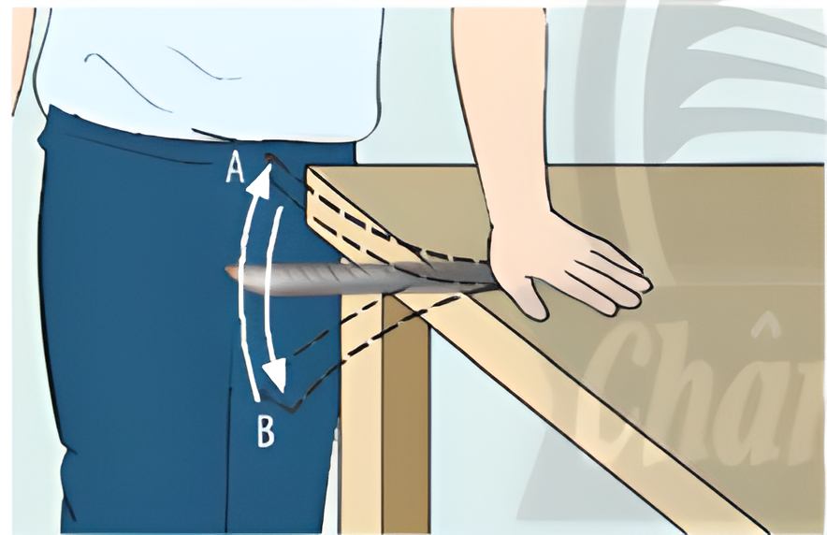 | Quan sát, nghe hướng dẫn của giáo viên
Giao nhiệm vụ: GV đặt vấn đề: Các em hãy quan sát hình ảnh hoặc tự làm thí nghiệm khi kẹp một đầu thước vào mặt bàn, đầu còn lại tác dụng một lực làm cây thước dao động. Vì sao khi cây thước dao động chúng ta nghe được âm bổng (âm cao), lúc thì nghe được âm trầm (âm thấp). Trong quá trình dao động của đầu thước trong một đơn vị thời gian người ta gọi là gì? | Nhận nhiệm vụ
HD học sinh thực hiện nhiệm vụ: Chiếu clip hoặc hình ảnh để học sinh quan sát, hỗ trợ khi cần thiết. | Thực hiện nhiệm vụ
Các nhóm quan sát hình ảnh, tự làm thí nghiệm và thảo luận trong vòng 1 phút và trả lời câu hỏi. | Hoạt động nhóm, trả lời câu hỏi
Chốt lại vấn đề vào bài: Tần số là số dao động của vật thực hiện được trong một giây.  Đơn vị tần số là Héc (Hertz), kí hiệu là Hz. | - Ghi kết luận vào vở.  - Chuẩn bị sách vở học bài mới.
- HÌNH THÀNH KIẾN THỨC
- ĐỘ CAO VÀ TẦN SỐ CỦA ÂM
Hoạt động 2: Tính số dao động của dây đàn guitar và quan sát hình ảnh mô tả hai đồ thị dao động âm có cùng biên độ nhưng khác tần số
- Mục tiêu:
- Nêu được mối liên hệ giữa độ cao và tần số của âm.
- Nhận biết được âm cao (bổng) có tần số lớn, âm thấp (trầm) có tần số nhỏ.
- Dựa vào tranh ảnh hoặc đồ thị thảo luận để xác định được tần số sóng âm
- Nội dung: Giáo viên tổ chức cho học sinh làm thí nghiệm để rút ra kết luận
- Sản phẩm: Phiếu học tập
- Tổ chức thực hiện
Hoạt động của giáo viên | Hoạt động của học sinh
GV đặt vấn đề: Dây đàn guitar phải thực hiện bao nhiêu dao động để phát ra nốt La (A4) có tần số 440Hz?  Nhìn vào hai đồ thị dao động cùng biên độ nhưng khác tần số em có nhận xét gì?  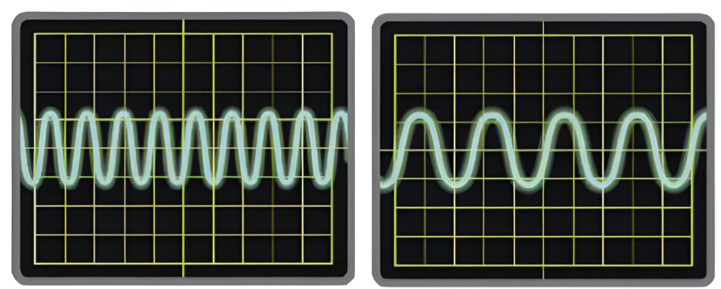  Nhiệm vụ: GV hướng dẫn để HS quan sát hình ảnh trên slide. | Nhận nhiệm vụ
Hướng dẫn học sinh thực hiện nhiệm vụ: HS thảo luận nội dung câu hỏi trên slide theo nhóm để rút ra kết luận của câu hỏi.  - Cho học sinh thực hiện quan sát hình ảnh, thảo luận nhóm và kết luận. | Hoạt động nhóm, thảo luận trả lời các câu hỏi của giáo viên.
Báo cáo kết quả:  - Đại diện nhóm trả lời câu hỏi.  - Mời nhóm khác nhận xét.  - Giáo viên nhận xét sau khi các nhóm đã có ý kiến bổ sung. | - Nhóm được chọn trình bày kết quả.  - Nhóm khác nhận xét phần trình bày của nhóm bạn
Tổng kết:  - Đi đến kết luận về đồ thị của hai dao động cùng biên độ khác tần số.  - Yêu cầu học sinh chốt lại kết luận. | - Kết luận về đồ thị dao động cùng biên độ khác tần số.
- MỐI LIÊN HỆ GIỮA ĐỘ CAO VÀ TẦN SỐ
Hoạt động 3: Tiến hành thí nghiệm và tìm hiểu mối liên hệ giữa độ cao và tần số
a. Mục tiêu:
- Nắm chắc các kiến thức trọng tâm bài học
- Vận dụng kiến thức vào giải thích một số hiện tượng trong thực tế
b. Nội dung: HS thảo luận nội dung trong SGK và trong phiếu học tập số 1 theo nhóm để nhận xét về mối liên hệ giữa độ cao của âm với tần số.
c. Sản phẩm: Bài làm trên phiếu học tập
d. Tổ chức thực hiện:
Hoạt động của giáo viên | Hoạt động của học sinh
GV đặt vấn đề: Làm thế nào để có thể biết được mối liên hệ giữa độ cao của âm với tần số âm?  Nhiệm vụ: GV hướng dẫn để HS quan sát hình ảnh trong slide.  - GV giới thiệu dụng cụ thí nghiệm và hướng dẫn cách thực hiện thí nghiệm.  - GV cho HS thực hiện thí nghiệm từng bước cụ thể: | Nhận nhiệm vụ
Hướng dẫn thực hiện nhiệm vụ: HS thảo luận nội dung trong SGK và trong phiếu học tập số 1 theo nhóm để nhận xét về mối liên hệ giữa độ cao của âm với tần số.  - Cho học sinh thực hiện đọc và phân tích các dụng cụ cần có trong thí nghiệm.  - Cho học sinh đề xuất cách dụng mô hình thí nghiệm từ các vật dụng có sẵn và theo sách giáo khoa.  - Học sinh lắp ráp được bộ thí nghiệm, sử dụng được các dụng cụ thí nghiệm.  - Học sinh thực hiện thí nghiệm ít nhất 3 lần.  Thực hiện nhiệm vụ học tập:  - Mỗi nhóm học sinh thảo luận, hoàn thành phiếu thí nghiệm và phiếu học tập số 1. | Phân công nhiệm vụ các thành viên trong nhóm và tiến hành thực hiện nhiệm vụ
Đánh giá: thực hiện đúng thí nghiệm hoàn thành phiếu học tập số 1.  Yêu cầu học sinh chấm điểm cho các nhóm  Giáo viên thu phiếu học tập để kiểm tra xem các nhóm chấm đúng hay không và lấy điểm cho học sinh | Các nhóm chấm điểm cho nhóm bạn. Báo cáo điểm cho nhóm bạn
Tổng kết: Yêu cầu học sinh viết ra mối liên hệ giữa độ cao của âm với tần số. | - Kết luận về mối liên hệ giữa độ cao của âm với tần số.  - Ghi kết luận vào vở.

Hoạt động 4: Luyện tập
a. Mục tiêu: Học sinh sử dụng kiến thức đã học để học sinh trả lời được câu hỏi trắc nghiệm và các câu hỏi vận dụng thực tế.
b. Nội dung: GV cho các nhóm lựa chọn câu hỏi để trả lời. Các nhóm cùng trả lời, đội nào trả lời đúng cộng điểm, sai không bị trừ điểm.
- Thảo luận về các câu hỏi trắc nghiệm
c. Sản phẩm: Phiếu bài tập của học sinh
d. Tổ chức thực hiện
Hoạt động của giáo viên | Hoạt động của học sinh
Các nhóm HS tham gia trò chơi.  Các nhận phiếu bài tập | Nhận nhiệm vụ
Hướng dẫn thực hiện: Các nhóm cùng trả lời, đội nào trả lời đúng cộng điểm, sai không bị trừ điểm. | Làm phiếu bài tập
Báo cáo kết quả: nộp lại phiếu bài tập cho giáo viên và các nhóm nhận xét làm bài các nhóm khác | Theo dõi đánh giá giáo viên
Đánh giá: Nhóm làm đúng và nhanh nhất

Hoạt động 5: Vận dụng
a. Mục tiêu: Học sinh biết vận dụng kiến thức để trả lời câu hỏi thực tế
b. Nội dung: Học sinh dùng phiếu học tập để trả lời câu hỏi về tần số trong cuộc sống
c. Sản phẩm: Phiếu trả lời câu hỏi của học sinh
d. Tổ chức thực hiện
Hoạt động của giáo viên | Hoạt động của học sinh
Giao nhiệm vụ: Trả lời câu hỏi dưới đây vào phiếu học tập tiết học sau nạp lại cho giáo viên. | Giao nhiệm vụ
Hướng dẫn thực hiện nhiệm vụ: Chuẩn bị bài học cho tiết sau | Thực hiện nhiệm vụ ở nhà
Báo cáo kết quả: Nạp phiếu trả lời cho giáo viên

- DẶN DÒ
- Học sinh làm bài tập sách giáo khoa, sách bài tập
- Chuẩn bị bài mới trước khi đến lớp.

